История радиосвязи
Изобретение радио является одним из величайших творений конца девятнадцатого столетия. Появление этой новой отрасли техники не было случайным. Оно подготовлялось предшествующим развитием науки и отвечало требованиям той эпохи.
Для предпосылок создания радио и дальнейшего развития области технической науки - радиотехники потребовалось немало светлых умов. Радиотехника прошла несколько этапов развития и к каждому из них приложили свою руку великие физики и инженеры.
Целью данной лекции является - в хронологическом порядке показать ученых внесших вклад в развитие радиотехники.

Предпосылки создания радио и радиотехники

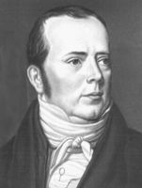
Рисунок 1.1 - Ханс Кристиан Эрстед (14.8.1777-9.3.1851) - датский учёный, физик, исследователь явлений электромагнетизма (Рисунок 1.1).
Главное открытие Эрстеда -теоретическое обоснование существования электромагнитных волн. История этого открытия, совершенного зимой 1819-1820 ученый. Эрстед на лекции в университете демонстрировал нагрев проволоки электричеством от вольтова столба, для чего составил электрическую, или, как тогда говорили, гальваническую цепь. На демонстрационном столе находился морской компас, поверх стеклянной крышки, которого проходил один из проводов. Вдруг кто-то из студентов случайно заметил, что, когда Эрстед замкнул цепь, магнитная стрелка компаса отклонилась в сторону. Однако существует мнение, что Эрстед заметил отклонение стрелки сам.
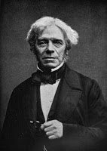
Майкл Фарадей был тем человеком, который впервые установил связь электричества и магнитного поля (Рисунок 1.2).Его очень увлекли опыты Эрстеда, который первым заметил отклонение магнитной стрелки под действием электрического тока в проводе. Фарадей использовал провод, намотанный в катушку, что значительно усиливало магнитное поле. Опыты Фарадея с железным сердечником в катушке (это соленоид, изобретенный Анри Ампером) привели к идее электрогенератора и электродвигателя. Самое главное, Фарадею удалось установить обратимость действия тока на магнитное поле - изменяемое магнитное поле вызывает ток в проводнике. Рисунок 1.2 - Майкл Фарадей

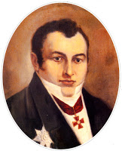
Рисунок 1.3 – Шиллинг фон Канштадт барон Павел Львович, Д. С. С., изобретатель электромагнитного телеграфа, изолированных кабелей, инициатор введения в России литографии (Рисунок 1.3). Интересовался электротехникой; в 1816 году открыл в Петербурге первую в России литографию, приспособив её для нужд картографии; 21 октября 1832 года установил в Петербурге, при помощи механика И. А. Швейкина, первый в истории электромагнитный телеграф. Прибор, созданный Шиллингом, имел стрелочную индикацию передаваемых по электрическим проводам сигналов, которые легко расшифровывались в буквы оператором приёмного телеграфного аппарата, согласно разработанной Шиллингом специальной таблице кодов. В том же году, стал заведующим экспедиции (бывшей цифирной части) МИД .
В истории криптографии Шиллинг известен как изобретатель биграммного шифра.
Николай Джозеф Каллан (22 декабря 1799 - 10 января 1864) был ирландский ученый. Под влиянием Уильяма Осетра и Майкла Фарадея, Каллан начал работу над идеей индукционной катушки в 1834. Он изобрел первую индукционную катушку в 1836.

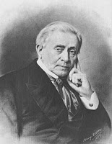
Джозеф Генри - американский физик, считающийся одним из величайших ученых не только в США, но и во всем мире. Он открыл явление самоиндукции, работал над созданием электромагнитов и электромагнитных реле, почти одновременно с Майклом Фарадеем открыл явление электромагнитной индукции. Член Национальной Академии наук США.
За заслуги в области изучения электромагнетизма в его честь названа единица измерения индуктивности Гн(генри). Рисунок 1.4 – Джозеф Генри
Работая в Албанской академии, Джозеф Генри всерьез увлекается экспериментами с магнетизмом. Результатом его опытов стало создание самого мощного на то время электромагнита. При этом он применил совершенно новую технологию его изготовления. До него электромагниты изготавливали путем наматывания неизолированного провода на железный сердечник. Генри же применил изолированный провод, что позволило ему создавать многовитковые, а, следовательно, и более мощные магниты. Именно Генри придумал соединять отдельные обмотки магнита параллельно для увеличения создаваемого электромагнитного поля подъемной силы самого магнита. При собственном весе магнита примерно в 10 кг он был способен поднять свыше 300 кг. В 1835 году при помощи созданных им электромагнитных реле Генри в своей лаборатории демонстрирует работу первого в мире телеграфа. Но опять-таки из-за того, что первым свое изобретение запатентовал Сэмюэл Морзе, вся слава досталась именно ему. В ходе своих опытов ученым также было открыто явление самоиндукции - возникновение в катушке с током ЭДС (электродвижущей силы).
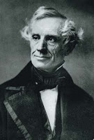
Рисунок 1.5 – Сэмюэл Финли Бриз Морзе (27 апреля 1791- 2 апреля 1872) -американский изобретатель и художник (Рисунок 1.5). Наиболее известные изобретения -электромагнитный пишущий телеграф («аппарат Морзе», 1836) и код (азбука) Морзе. В 1837 году он совместно с А.Вейлом разработал систему передачи букв точками и тире, ставшей известной во всём мире как код Морзе.
Первый проект фототелеграфа электрохимического типа, так называемый "Копиртелеграф", относится к 1843г. Александр Бэн (Шотландия) предложил производить разложение изображения на элементы путем построчной его развертки и последовательно передавать сигналы от каждого элемента вдоль строк и от строки к строке. Бэн также высказал идею синхронизировать развертку в передатчике и в приемнике.
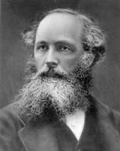
Рисунок 1.6 – Английский ученый Джеймс Клерк Максвелл (Рисунок 1.6), в 1864 году опубликовал описание электромагнитного поля уравнениями в дифференциальной форме. Их решениями является целая «обойма» законов, открытых другими учеными экспериментальным путем: закон Гаусса; закон электромагнитной индукции Фарадея; закон Ампера (в котором поучаствовал и сам Максвелл). Таким образом, Максвелл доказал теснейшую связь между электричеством и магнетизмом и разработал единую теорию электромагнитного поля, из которой, между прочим, следовало, что и обычный свет является электромагнитным полем.
Внутренний фотоэффект был обнаружен американским физиком Уильямом Смитом в 1873 году. Важной особенностью полупроводников является способность увеличивать электропроводность под действием света. Это явление получило название внутреннего фотоэффекта или фотопроводимости.
Внутренний фотоэффект заключается в том, что под действием света происходит перераспределение электронов по энергетическим уровням. Носители тока, возникшие в результате освещения, называются неравновесными или избыточными. Увеличение числа свободных носителей заряда приводит к уменьшению сопротивления полупроводника.
Александр Грейам Белл (3 марта 1847-2 августа 1922) - учёный, изобретатель и бизнесмен шотландского происхождения. Один из основоположников телефонии, основатель компании Bell Labs , определившей всё дальнейшее развитие телекоммуникационной отрасли в США. [6]
В 1876 году он получил патент, описывающий «метод и аппарат для передачи речи и других звуков по телеграфу с помощью электрических волн». Фактически речь шла о телефоне. Кроме того, Белл вёл работы по использованию в телекоммуникации светового луча - направление, впоследствии приведшее к созданию волоконно-оптических технологий.

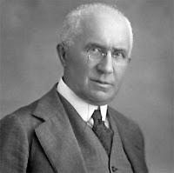
Рисунок 1.7 – Эмиль Берлинер (20 мая 1851 - 3 августа 1929) -американский изобретатель. В 1870 году переехал в США. Увлёкся экспериментами с электричеством в области телефонии. В 1877 году получил патент на угольный микрофон и на применение в телефонии принципа неплотных контактов и индукционной катушки. В 1887 году Берлинер запатентовал новое устройство - граммофон. В 1895 году основал Berliner Gramophone -первую компанию, занимавшуюся продажей граммофонных записей.
Братья Пьер и Жак Кюри продемонстрировали эффект возникновения электричества при механических воздействиях на крошечные кристаллы кварца, турмалина, топаза и др. Открытие вызвало настоящий фурор в научном мире и получило название "пьезоэлектричество". Первое практическое применение пьезоэффекта было осуществлено только в 1917 французскими учеными при работах над созданием датчика глубины для подводных лодок (гидролокатора). В настоящее время пьезоэффект широко используется во многих областях электроники, электротехники, метрологии и т.д[segey turin].
Амос Долбер, профессор физики из Бостона,1880 изобрел электростатический "телефон". 1882 - Создал систему беспроводной низкочастотной электрической связи.
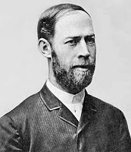
Рисунок 1.8 – Генрих Герц
Генриху Герцу, ученику Гельмгольца и Кирхгофа, было поручено экспериментально доказать правоту Максвелла. И он начал эксперименты с вибраторами. Вибратор представлял собой проводник небольшой длины, разрезанный пополам, а в промежутке при помощи катушки Румкорфа (называемой шоферами бобиной, а электротехниками - повышающим трансформатором) возбуждалась искра. Это был первый в мире радиопередатчик. Такая же система, только без подвода высокого напряжения служила приемником, в котором можно было рассматривать слабые искорки в темноте при увеличении. С помощью этих приборов Герц исследовал свойства электромагнитных волн и установил их тождественность свету: дифракция, преломление, интерференция, поляризация. Эти работы были выполнены в 1889 году.
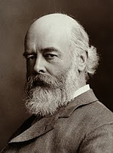
Рисунок 1.9 – Оливер Лодж
С тех пор начались попытки усилить чувствительность приемного устройства. И в 1894 году Оливер Лодж использовал когерер Бранли для приема сигналов на значительном расстоянии. Лоджу также принадлежит идея огромной важности: использовать колебательные контуры для настройки станций в резонанс. Когерер фактически являлся первым усилителем. Это трубка с металлическими опилками, которая резко увеличивает проводимость под действием микроскопических искр (опилки свариваются), а при небольшом ударе, например, молоточком звонка, восстанавливает первоначальное высокое сопротивление. Аналогичные решения почти одновременно предложили А. Попов из России (1895) и итальянский инженер Г. Маркони. Споры о приоритете изобретения радио не утихают до сих пор. Каждая из причастных к этому делу стран отстаивает свое первенство.
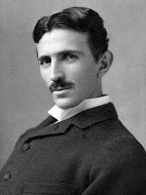
Рисунок 1.10 – Никола Тесла (10 июля 1856 - 7 января 1943) - изобретатель в области электротехники и радиотехники сербского происхождения, инженер, физик (Рисунок 1.10). С 1889 года Никола Тесла приступил к исследованиям токов высокой частоты и высоких напряжений. Изобрёл первые образцы электромеханических генераторов ВЧ (в том числе индукторного типа) и высокочастотный трансформатор (трансформатор Теслы, 1891), создав тем самым предпосылки для развития новой отрасли электротехники - техники ВЧ.
Тесла одним из первых запатентовал способ надёжного получения токов, которые могут быть использованы в радиосвязи. Патент, выданный в США 10 марта 1891 года, описывал «Метод управления дуговыми лампами», в котором генератор переменного тока производил высокочастотные колебания тока порядка 10 000 Гц. Запатентованной инновацией стал метод подавления звука, производимого дуговой лампой под воздействием переменного или пульсирующего тока, для чего Тесла придумал использовать частоты, находящиеся за рамками восприятия человеческого слуха. По современной классификации генератор переменного тока работал в интервале очень низких радиочастот.
В 1891 году на публичной лекции Тесла описал и продемонстрировал принципы радиосвязи[segey turin]. В 1893 году вплотную занялся вопросами беспроволочной связи и изобрёл мачтовую антенну.
14 августа 1894 года британские учёные изобрели радиотелеграф. Оливер Лодж и Александр Мирхед передали радиосигнал азбуки Морзе на расстояние 40 метров, в соседний корпус Оксфордского университета.
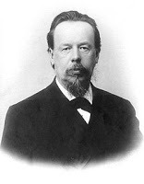
Рисунок 2.1 – Александр Степанович Попов
В 1895 году русский ученый Александр Попов изготовил когерентный приемник, способный принимать на расстоянии без проводов электромагнитные сигналы различной длительности (Рисунок 2.1). Он собрал и испытал первую в мире практическую систему радиосвязи, включающую искровой передатчик Герца собственной конструкции и изобретенный им приемник. В ходе опытов также была обнаружена способность приемника, регистрировать электромагнитные сигналы атмосферного происхождения.

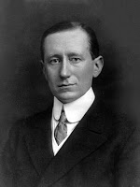
Рисунок 2.2 – Гульельмо Маркони
Гульельмо Маркони - маркиз, итальянский радиотехник и предприниматель, лауреат Нобелевской премии по физике за 1909 год (Рисунок 2.2). В качестве передатчика Маркони применил генератор Герца в модификации Риги, а в качестве приёмника - прибор Попова (созданный, в свою очередь, на основе прибора Лоджа), в который Маркони ввёл разработанный им самим вакуумный когерер, повысивший стабильность работы прибора и его чувствительность, а также дроссельные катушки [5].
Браун Карл Фердинанд - немецкий физик, В 1897 сконструировал катодную трубку, в которой движением электронов управляло магнитное поле (трубка Брауна). Она была первой осциллографической электронно-лучевой трубкой. В 1898 изобрел колебательный контур значительной емкости и с малым затуханием (цепь Брауна). В 1899-1900 предложил разделить антенну и искровой разрядник, что было существенным для развития радиотехники[segey turin], так как при этом в пространство излучалась большая часть энергии, запасенной в первичном колебательном контуре. Изобрел несколько типов антенн, в частности рамочную антенну (1913).
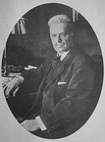
Рисунок 2.3 – Вальдемар Поульсен
Вальдемар (23 ноября 1869 - 23 июля 1942) - датский инженер (Рисунок 2.3). Разработал способ магнитной записи на проволоку в 1899 году. Принцип магнитной записи был продемонстрирован Поульсеном в начале 1898 года. Первый прибор назывался телеграфоном и использовал металлическую (стальную) проволоку в качестве носителя. В 1908 году Поульсен разработал усовершенствованный вариант дугового передатчика, названного его именем.
Джон Амброз Флеминг (29 ноября 1849 - 18 апреля 1945) -английский учёный в области радиотехники и электротехники, член Лондонского королевского общества (1892). Он известен как изобретатель лампы с термокатодом - первой электронной лампы, названной кенотроном или диодом, в 1904 году. Он также предложил мнемоническое правило правой руки, используемое в математике и электронике.
А.Кеннеди в 1902 выдвинул гипотезу о существовании в атмосфере Земли слоев, отражающих электромагнитные волны.
К.Эрсм предложил способ радиосвязи с частотной манипуляцией.
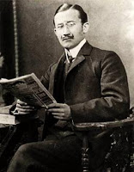
Рисунок 2.4 – Кристиан Хюльсмайер
Впервые идея радара пришла в голову немецкому изобретателю Кристиану Хюльсмайеру, который в 1905 году получил патент на устройство, в котором эффект отражения радиоволн использовался для обнаружения кораблей (Рисунок 2.4). Несколько позже был получен патент на прибор для измерения расстояния посредством отраженных волн. Хюльсмайер предлагал применить радиопередатчик, вращающиеся антенны направленного действия, радиоприемник со световым или звуковым индикатором, который воспринимает отраженные предметами волны. При всей своей несовершенности устройство Хюльсмайера содержало в себе все основные элементы современного локатора.

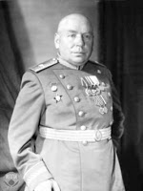
Рисунок 2.8 – Валентин Иванович Коваленков
Валентин Иванович Коваленков (1884 - 1960) - советский учёный в области проводной связи (Рисунок 2.8). В 1909 году изобрёл телефонную проволочную трансляцию, в 1915 году предложил ламповый промежуточный усилитель двустороннего действия для этой трансляции. Организовал в ЛЭТИ факультет железнодорожной автоматики, телемеханики и связи (впоследствии - ЛЭТИИСС). Основные работы относятся к теории передачи в проводных линиях связи, анализу устанавливающихся процессов в них, исследованию магнитных цепей в телефонной трансляции, теории четырёхполюсников. Работал также в области кинотехники. В 1920 году им запатентовано изобретение «Говорящий кинематограф», являющееся сочетанием магнитной записи и воспроизведения звука с кинематографом. В 1922 году получил патент на «Способ фотографической записи звуковых колебаний», в котором предложил использовать в качестве модулятора света лампу накаливания. разработал аппарат, принцип работы которого был основан на фотографировании звуковых колебаний.
Дмитрий Аполлинариевич Рожанский (1 сентября 1882 года - 27 сентября 1936 года) - советский физик. Основные работы по электрическим разрядам в газах, радиофизике, радиолокации. В 1910 г. разработал методы осциллографирования быстрых электрических процессов, создав, по существу, современный осциллограф. В 1922 г. создал методы расчета излучения антенн, измерения диэлектрической проницаемости при СВЧ. Выполнил исследования особенностей распространения коротких и ультракоротких радиоволн с учетом свойств ионосферы и других факторов, по стабилизации частоты ламповых генераторов, физике газового разряда, электронике СВЧ, теории антенн.
О.Шеллер разработал принцип радиомаяка с равносигнальной зоной.
У.Ториката в1912году изобрёл радиотелефонный передатчик с генератором незатухающих колебаний на кристаллическом диоде.
Валентин Петрович Вологдин (1881-1953) - основоположник отечественной высокочастотной техники. В 1912 году разработал собственный вариантный радио генератор мощностью 2 кВт при частоте 60 кГц, вскоре стал применяться на флотских радиостанциях. В 1922 году машина мощностью 50 кВт была построена и установлена на Октябрьской (бывшей Ходынской) радиостанции в Москве для радиосвязи с Европой и США. Валентин Петрович был одним из пионеров создания отечественных ртутных выпрямителей, предназначенных для питания анодов электронных ламп радиотелефонных передатчиков.
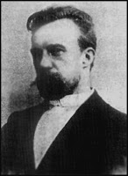
Рисунок 2.9 – Александр Мейсснер
Создателем первого лампового передатчика стал 30 летний сотрудник немецкой фирмы “Telefunken” Александр Мейсснер (Рисунок 2.9), который 10 апреля 1913 года подал в Германское патентное ведомство заявку на изобретение. Схема передатчика базировалась на несовершенной ионной лампе триод своего соотечественника фон Либена. В этой схеме, частота генерируемых колебаний могла быть выше или ниже резонансной частоты колебательного, в зависимости от величины связи между катушками (на рисунке патента детали 6,9 и 10). При слабой связи частота колебаний ниже резонансной частоты контура, а при сильной - выше. Через 2 месяца была готова рабочая конструкция передатчика и уже 21 июня состоялась первая радиотелеграфная связь на расстоянии 36 км, между Берлином и Науэном. Генератор работал на волне 10 метров. Эксперимент А. Мейсснера показал, что ламповый триод является лучшим устройством для возбуждения электромагнитных колебаний высокой частоты, в сравнении с другими на то время. Схема А. Мейсснера благодаря своей простоте получила широкое распространение и дальнейшее развитие.
Следующим этапом в развитии техники радиоприема было создание регенеративной схемы, которую (независимо друг от друга) предложили в 1912-1913 годах немец Александр Мэйсснер и австриец З.Штраус.
Эдвин Говард Армстронг (18 декабря 1890 - 31 января 1954) -американский радиоинженер и изобретатель. Родился в Нью-Йорке, окончил Колумбийский университет, в котором впоследствии занимал должность профессора.
Вошёл в историю как изобретатель важнейших типов радиоприемников -регенеративного, сверхрегенеративного и супергетеродинного. Также первым предложил использовать частотную модуляцию в радиосвязи.
Имант Георгиевич Фрейман (1890-1929) - учёный, радиоинженер, один из основателей отечественной радиотехники, строитель мощных радиостанций в России. Ввёл в обращение термины «радиотехника» и «радиовещание». Разработал и создал радиопередатчик для первого в мире радиозонда. Первый председатель секции связи и наблюдения Научно-технического комитета Морских сил РККА.
Иван Иванович Ренгартен (19 октября 1883 - 14 января 1920) -русский морской офицер, капитан 1-го ранга, изобретатель радиопеленгатора в 1914 году и основатель службы радиоразведки Балтийского флота.
Однополосная амплитудная модуляция была изобретена в 1915 году Джоном Реншоу Карсоном. Однополосная модуляция - разновидность амплитудной модуляции (AM), широко применяемая в аппаратуре каналообразования для эффективного использования спектра канала и мощности передающей радиоаппаратуры. В 1923 году была проведена демонстрация первой трансатлантической радиотелефонной связи, в которой использовался однополосный сигнал с пилот-сигналом на частоте 52 кГц.
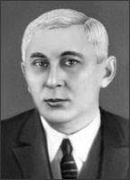
Рисунок 2.10 – Михаил Александрович Бонч-Бруевич
Михаил Александрович Бонч-Бруевич (9 февраля 1888 - 7 марта 1940) -русский и советский радиотехник, основатель российской радиоламповой промышленности (Рисунок 2.10). Профессор Московского высшего технического училища (1922), Ленинградского института инженеров связи (1932), доктор технических наук. Работал в области разработки и конструирования радиоламп, радиовещания и дальних связей на коротких волнах. 1916 году М. А. Бонч-Бруевич изготовил первую в России катодную лампу; подготовил первое русское пособие по электротехнике.В 1917 году М. А. Бонч-Бруевич опубликовал работу «Применение катодных реле в радиотелеграфном приёме».Вместе с мастерской в августе 1918 года он переехал в Нижний Новгород, где возглавлял научно-техническую работу в Нижегородской радиолаборатории в 1918-1928 годах.
В 1918 году М. А. Бонч-Бруевич предложил схему переключающего устройства, имеющего два устойчивых рабочих состояния, под названием «катодное реле». Это устройство впоследствии было названо триггером.
5 октября 1924 года профессор М. А. Бонч-Бруевич сообщил об изобретённом им новом способе телефонирования, основанном на изменении периода колебаний.
Михаил Васильевич Шулейкин (21 октября 1884 - 17 июля 1939) -российский радиотехник, академик. Организовал и возглавлял (1914-1918) первую в России заводскую лабораторию по изготовлению радиотехнических измерительных приборов. Был специалистом в области теории
и методов расчета антенн, передающих и приёмных устройств, исследований распространения радиоволн. Разрабатывал способы применения машин высокой частоты для радиосвязи. Создал конструкцию радиотелефонного передатчика. Предложил метод расчета лампового генератора по спрямленным характеристикам радиоламп, теорию стабилизации частоты генератора. Исследовал явление "затягивания". Шулейкин обосновал метод расчета микрофонных цепей. Вывел формулы для ёмкости системы параллельных проводников (в 1917 году) и для расчета действующей высоты и сопротивления антенн различных конструкций (в 1921 году).

Для передачи сигналов на большие расстояния, как правило используются радиоволны. Их легко излучать и принимать, к тому же их можно “снабдить” любой информацией, выбор диапазона длин волн очень большой - от нескольких тысяч метров до миллиметров. Все это позволяет решать самые разные задачи, от радиовещания на всю планету до работы местных программ, которые не создают помех соседним областям. Для создания радиоволн с конца 19 века используют радиопередатчики. Под радиопередатчиком обычно понимают генератор электромагнитных волн, который связанный с антенной. В передающей антенне энергия высокочастотных токов преобразовывается в энергию электромагнитных волн. Известно несколько основных типов передатчиков радиоволн: искровые, дуговые, машинные, ламповые, полупроводниковые и др.
Исторически первыми были искровые передатчики. В них колебания возбуждались в контуре во время появления искры, поэтому они и получили название - “искровой передатчик”. Эти передатчики занимали большой диапазон частот. Приемник мог ловить фактически одну радиостанцию, сигнал которой занимал почти всю шкалу настройки. В начале первой мировой войны Россия имела 72 полевые и 4 автомобильные радиостанции, и 6 стационарных искровых радиостанций.
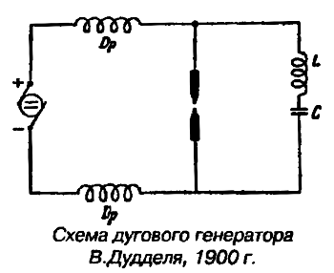
Замена электрической искры дугой также не ликвидировала все упомянутые недостатки использовавшихся в то время генераторов. Радиотехника все больше склонялась к использованию машинных генераторов высокой частоты для непосредственного питания антенных цепей радиостанций. Хотя эти генераторы и имели недостатки другого рода, низкая частота генерирования тока и получение соответственно этому длинных радиоволн, но они позволяли в какой-то мере решить на время проблему радиосвязи, хотя и не полностью. Проанализировав полученные результаты, он отдал в дальнейшем предпочтение другим типам генераторов.

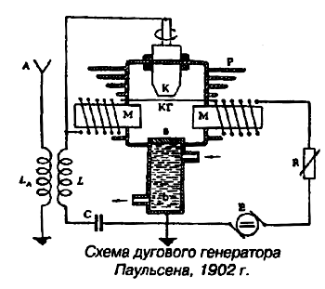
Для перехода от работы “морзянкой” к передаче речи, в первых ламповых передатчиках применяли амплитудную модуляцию. Обычный угольный микрофон включался в провод, идущий от генератора незатухающих колебаний к передающей антенне. От воздействия звуковых волн при разговоре изменялось сопротивление микрофона, а в такт с ним менялся ток в антенне.
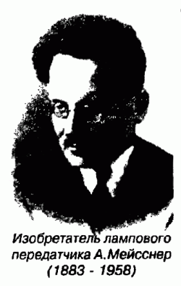
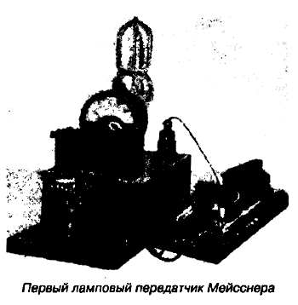
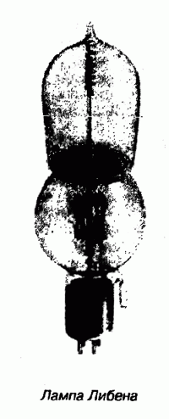
После изобретения А. Мейсснера казалось, что большие, сложные и дорогие искровые, дуговые и машинные генераторы быстро станут ненужными. Ламповые генераторы были просты в изготовлении и эксплуатации, имели небольшой вес, легко перестраивались с волны на волну и обеспечивали высококачественную передачу речи и музыки, а в дальнейшем изображения. Несмотря на это, во многих странах не спешили отказываться от старых передатчиков, их продолжали использовали вместе с ламповыми. На американском флоте в период с 1919 г. по 1921 г. провели сравнительные испытания всех типов передатчиков стоящих на кораблях. Во время испытаний все передатчики работали на волне 1900 метров и использовали одну и ту же антенну. Ток в антенне всех типов передатчиков составлял 8 А. Оценка качества приема производилась на 11 радиоприемных станциях. Результаты этих интересных исследований даже сегодня представляют научный и практический интерес приведены в таблице 1.
Таблица 1.
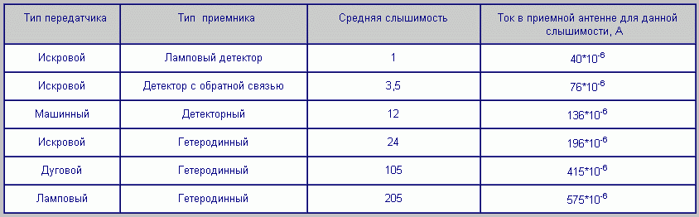
Анализ полученных результатов показывает, что наибольшая слышимость приема зависит от типа детекторного приемники и для этого типа приемников радиоприем идет с большей громкостью, если работает машинный передатчик. При использовании гетеродинных приемников слышимость передачи, когда работает ламповый передатчик в 2 раза больше по сравнению с дуговым и почти в 9 раз больше в сравнении с искровыми передатчиками. Преимущества ламповых передатчиков в сравнении с другими типами объясняются высокой стабильностью генерируемого сигнала ламповым триодом.
В разработке приемно-усилительных и генераторных ламп большая роль принадлежит так же русскому физику Н.Д. Папалекси, который заложил основы теории преобразовательных схем в электронике. В 1911-12 г.г. под его руководством была разработана первая приемно-передающая радиостанция для связи самолетов с землей. В 1914 г. Н.Д. Папалекси организовал в Петрограде производство радиоламп, а Д. Строгов разработал ламповые усилители для аэротелеграфии. Усилители испытывались в тогдашнем русском городе Ревеле (ныне эстонский г. Таллинн) и показали лучшие результаты по сравнению с аналогичными зарубежными. Через некоторое время Д. Строганов получил заказ на изготовление 50 комплектов приемной аппаратуры для самолетов. В иностранных армиях авиационные ламповые радиостанции появились только в период первой мировой войны..
Весной 1918 г. в России работала уже целая сеть из несколько сотен приемных радиостанций, которые были установлены профсоюзом радиоспециалистов. Передачи этой сети осуществляли Ходынская и Царскосельская радиостанции. В второй половине 20-х годов в Красной армии доставшиеся ей от царской армии искровые передатчики заменили на ламповые, конструкции 29 летнего ученого А. Л. Минца, в последующем будущего академика. Новые передатчики работали в среднем и длинноволновом диапазонах. В конце 30-х годов было запрещено применять искровые радиостанции, так как они представляли основной источник радиопомех и мешали работе других радиостанций.
Появление полупроводниковых приборов привело к созданию компактных, миниатюрных и экономичных радиопередатчиков. В основу разработки их схем положены идеи изобретателя лампового передатчика А. Мейсснера.. Невзирая на успехи полупроводников, они до сих пор не смогли потеснить радиолампы в генераторах мощных широковещательных радио- и телестанций. Использование полупроводниковых генераторов в радиопередатчиках позволило значительно расширить их область применения. Для выявления миграции дельфинов в мировом океане, ученые Токийского университета используют миниатюрные передатчики, которые прикрепляют на теле животных. Информация о дельфинах сразу посылается на орбитальные спутники, которые ее регистрируют и далее посылают снова на Землю, но теперь уже ученым. Британской фирмой “Remout control sistems incorporated” разработаны так называемые “радиопилюли”. Это сверхминиатюрные передатчики размером меньше 2 см, работающие в диапазоне 390…470 кГц. Они предназначены для измерения температуры от –2000 до 4000 С, контроля давления и кислотности водных сред.. “Радиопилюли” были использованы в ряде клиник для биотермии (измерения температуры) различных проявлений деятельности желудочно-кишечного тракта. Специалисты японской фирмы “Honda” создали специальный передатчик для буксировки автомобилей. На буксирующей машине устанавливается мощный электромагнитный генератор, а переднем бампере буксируемой - приемник электромагнитных волн. В результате работы генератора и приемника создается мощный, хотя и невидимый “трос”. Такой электромагнитноволновой “трос” позволяет буксировать легковые автомобили со скоростью до 50 км/ч.

ФИЗИКА В ТЕХНИКЕ :
ПРИНЦИПЫ РАДИОСВЯЗИ
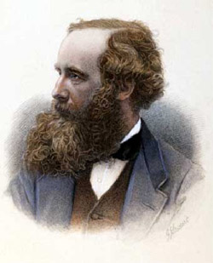
1. Исторический экскурс
Джеймс Максвелл в 1860-1865 создал теорию электромагнитного поля (ЭМП), которую он сформулировал в виде системы уравнений, описывающих все основные закономерности электромагнитных явлений:
1-е – уравнение выражало электромагнитную индукцию Фарадея;
2-е – магнитоэлектрическую индукцию, открытую Максвеллом и основанную на представлениях о токах смещения;
3-е – закон сохранения количества электричества;
4-е – вихревой характер магнитного поля.
Продолжая развивать эти идеи, Максвелл пришел к выводу, что любые изменения электрического и магнитного полей должны вызывать изменения в силовых линиях, пронизывающих окружающее пространство, т.е. должны существовать импульсы (или волны), распространяющиеся в среде. Скорость распространения этих волн (электромагнитного возмущения) зависит от диэлектрической и магнитной проницаемости среды и равна отношению электромагнитной единицы электричества к электростатической. По данным Максвелла и других исследователей, это отношение составляет примерно 300 000 000 м/с, что очень близко к скорости света, измеренной семью годами ранее французским физиком А. Физо. В октябре 1861 Максвелл сообщил Фарадею о своем открытии: свет - это электромагнитное возмущение, распространяющееся в непроводящей среде, т.е. разновидность электромагнитных волн (ЭМВ). Этот завершающий этап был отражен в работе Максвелла «Динамическая теория электромагнитного поля», а итог его работ по электродинамике подвел знаменитый «Трактат об электричестве и магнетизме» (1873). Таким образом, Максвелл математически обосновал существование ЭМВ.
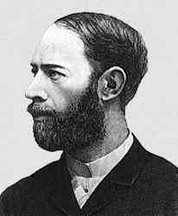
Генрих Герц в 1888 году экспериментально открыл электромагнитные волны и опубликовал результаты своих работ. В результате экспериментов Герц создал источник электромагнитных волн, названный им «вибратором», который представлял собой так называемый открытый колебательный контур (ОКК).
В обычном колебательном контуре (рис. 1, 1), чтобы уменьшить ёмкость конденсатора, надо увеличивать расстояние между пластинами и уменьшать площадь пластин (рис. 1, 2). Чтобы уменьшить индуктивность катушки (рис. 1, 3), надо уменьшать её число витков. В результате этих преобразований получается просто кусок провода (рис. 1, 4) или ОКК.
Чтобы возбудить колебания в ОКК, Генрих Герц использовал схему (рис. 2):

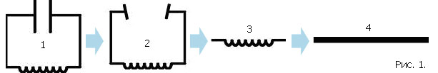
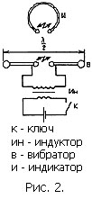
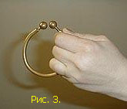
Суть происходящих в вибраторе явлений коротко заключается в следующем. Индуктор Румкорфа создает на концах своей вторичной обмотки очень высокое, порядка десятков киловольт, напряжение, заряжающее сферы вибратора зарядами противоположных знаков. В определенный момент в искровом промежутке вибратора возникает электрическая искра, делающая сопротивление его воздушного промежутка столь малым, что в вибраторе возникают высокочастотные затухающие колебания, продолжающиеся во все время существования искры. Поскольку вибратор представляет собой открытый колебательный контур, происходит излучение электромагнитных волн в окружающее пространство.
В качестве детектора, или приемника, Герц использовал кольцо (рис. 3) с разрывом – искровым промежутком, который можно было регулировать. Диаметр кольца с величины более метра в первых опытах к их концу уменьшился до 7 см.
Приемное кольцо было названо Герцем «резонатором». Опыты показали, что изменением геометрии резонатора – размерами, взаимоположением и расстоянием относительно вибратора – можно добиться резонанса между источником ЭМВ и приемником. Наличие резонанса выражалось в возникновении искр в искровом промежутке резонатора в ответ на искру, возникающую в вибраторе. В опытах Герца посылаемая искра была длиной 3-7 мм, а искра в резонаторе – всего несколько десятых долей миллиметра. Увидеть такую искру можно было только в темноте с помощью увеличительного стекла.
После огромной серии трудоемких и чрезвычайно остроумно поставленных опытов с использованием простейших, так сказать, подручных средств Герц достиг цели. Удалось измерить длины волн и рассчитать скорость их распространения. Были доказаны:
отражение
преломление
дифракция
интерференция
поляризация
измерена скорость ЭМВ
После своего доклада 13 декабря 1888 года в Берлинском университете и публикаций 1877 - 78 гг. Герц сделался одним из самых популярных ученых, а электромагнитные волны стали повсеместно именоваться «лучами Герца».
Таким образом, Генрих Герц экспериментально доказал существование ЭМВ.
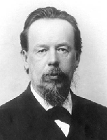
Александр Степанович Попов с марта 1890 г. неоднократно выступал с лекциями об открытии Герцем ЭМВ и демонстрацией его опытов. В начале 1895 г. создал приемник этих волн, показав возможность регистрации последовательности электрических сигналов на расстоянии без проводов (радиосвязь). 7 мая 1895 г. сделал публичный доклад о результатах исследований в этой области и продемонстрировал прием коротких и продолжительных сигналов, переданных с помощью вибратора Герца. На основе радиоприемника построил так называемый «грозоотметчик» (с автоматической записью атмосферных разрядов на бумажную ленту) и летом 1895 г. установил его на метеостанции Лесного института в Петербурге. В 1896-1899 гг. продолжал публичные демонстрации и эксперименты по радиосвязи, в том числе с 1897 г. на судах ВМФ. В июле 1899 г. разработал чувствительный телефонный приемник, основанный на детекторном эффекте (открытом его помощниками П.Н.Рыбкиным и Д.С.Троицким), на который получил патенты в России, Англии и Франции. В 1899-1900 гг. руководил созданием первой в мире практической радиолинии между г. Котка и островом Гогланд протяженностью 47 км. Во время опытов беспроволочного телеграфирования на судах Балтийского флота, стоящих на Кронштадтском рейде, обнаружил явление отражения от кораблей ЭМВ и указал на возможность его практического использования в радиолокации (подробнее – далее).
Промышленное производство изобретенных им приборов радиотелеграфа началось в 1898 г. фирмой Э. Дюкрете (Париж, Франция), в 1901 г. Кронштадтской радиомастерской, в 1904 г. петербургской фирмой «Сименс и Гальске» (с участием капитала немецкой фирмы «Телефункен»).
В 1945 г. в СССР установлен праздник «День радио», ежегодно отмечаемый 7 мая.
Именно А.С. Попов заложил основные принципы радиосвязи и доказал возможность практического применения ЭМВ – радиоволн – для передачи информации.
2. Генератор высокой частоты
Как осуществляется связь «по радио»? Частично, но несколько односторонне я рассказал об этом в статье «Простейший радиоприёмник». Теперь настало время отдельно и более широко рассмотреть этот вопрос.
Для того чтобы передать информацию по радио нужно создать в пространстве ЭМВ. Для этого, в свою очередь, необходимо некое устройство, которое будет вырабатывать переменный ток высокой частоты. Дело в том, что энергия ЭМВ пропорциональна четвёртой степени частоты. Следовательно, чем больше частота, тем мощнее волна, тем на большее расстояние она может распространиться и перенести информацию. Это рассуждение довольно примитивно и не отражает всех особенностей создания, передачи, распространения и приёма электромагнитных ВЧ-колебаний.
Схема Герца (см. снова рис. 2) создавала свободные, т.е. затухающие колебания, а для передачи сколь-нибудь серьёзной информации надо создать незатухающие колебания. Устройство, генерирующее незатухающие колебания, в физике называется «автогенератор».
Общий принцип действия автогенератора таков (рис. 4): из источника энергия поступает порциями через регулятор в колебательную систему. Величина порции энергии (кванта) такова, что её хватает как раз на то, чтобы скомпенсировать затраты колебательной системы на преодоление сопротивления (трения) за одно колебание. Затем колебательная система через обратную связь посылает сигнал регулятору о том, что надо подать следующий квант энергии. Этот квант поступает в колебательную систему, снова совершается полное колебание с прежней амплитудой, снова подаётся сигнал через обратную связь, снова поступает квант энергии и т.д. Таким образом, колебательная система совершает колебания с постоянной частотой и амплитудой до тех пор, пока не иссякнет энергия источника.
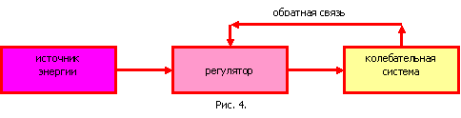
Поскольку для осуществления необходимо создать незатухающие электромагнитные колебания, рассмотрим классические схемы (на уровне средней школы) генераторов ВЧ на вакуумном триоде и транзисторе.
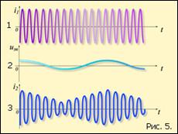
Итак, основой радиопередающего устройства – далее сокращённо «радиопередатчика» - является автогенератор. Генератор вырабатывает незатухающие колебания ВЧ, называемые «несущей» (рис. 5, 1).

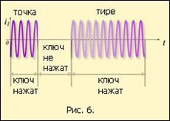
Если передатчик излучает незатухающую ЭМВ, то в антенне приёмника электромагнитные колебания будут регистрироваться, но никакой информации при этом нести не будут. Для того, чтобы передавать какие-либо сигналы, речь, музыку, надо менять определённый параметр ВЧ-колебаний, например, амплитуду или частоту. Этот процесс называется модуляцией. Например, телеграфная модуляция состоит в прерывании излучения с помощью ключа, т.е. в посылке коротких (точка) и длинных (тире) сигналов – азбука Морзе (рис. 6).

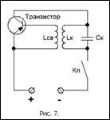
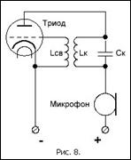
Посмотрим, каким образом можно реализовать автогенератор на транзисторе (рис. 7). Транзистор последовательно соединяют с колебательным контуром, который и является колебательной системой, при этом эмиттер подключают к «+», а коллектор – к «-» источника питания. Базу транзистора соединяют катушкой связи LСВ, которая индуктивно связана с контурной катушкой LK. В этом случае в процессе ЭМК в контуре поступающий на базу потенциал периодически меняет свой знак относительно потенциала эмиттера.
Когда на базу подаётся отрицательный потенциал, транзистор открыт и пропускает ток, который в этот момент совпадает по направлению с током в контуре и усиливает его за счёт энергии источника. Когда ток в контуре меняет направление на обратное, на базу поступает положительный потенциал, транзистор закрывается и прерывает ток. Ток в цепи прекращается и не препятствует перезарядке контурного конденсатора СК.
Таким образом, за счёт периодически поступающих порций энергии от источника в колебательном контуре поддерживаются незатухающие ЭМК.
С помощью ключа Кл можно прерывать этот процесс в соответствии с азбукой Морзе.
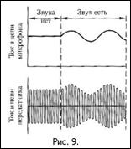
Для передачи звука нужно подать в генератор ВЧ электрические колебания звуковой частоты (рис. 5, 2) так, чтобы при их наложении амплитуда колебаний ВЧ менялась бы в такт звуковым колебаниям (рис. 5, 3) или колебаниям НЧ. Этот процесс называется амплитудной модуляцией (АМ).

В простейшем случае для реализации АМ достаточно ключ на последней схеме заменить микрофоном, и в эфир будут передаваться сигналы, содержащие речь.
Схема генератора ВЧ на электронной лампе-триоде с микрофоном для модуляции показана на рис. 8. Как видим, этот генератор практически ничем не отличается от генератора на транзисторе. На рис. 9 показаны графики сигнала микрофона (НЧ) и колебаний в контуре (ВЧ), когда нет, и когда есть звук.
3. Радиосвязь
Когда-то радио называли «беспроводным телеграфом» или «газетой без бумаги» за то, что информация передавалась от передатчика к приёмнику без посредства какой-либо среды. Даже вакуум не является препятствием для радиоволн! Да и что там может препятствовать, если это пустота. Одно время пытливые умы человечества занимал противоположный вопрос: а нет ли в вакууме чего-нибудь такого, что мы никак не ощущаем, а именно оно-то и способствует передаче радиоволн в так называемой пустоте?! Казалось, что эта гипотетическая среда, наполняющая всё мировое пространство, помогла бы объяснить не только некоторые электромагнитные, но и механические, и оптические явления! И назвали эту среду ЭФИРОМ.
Много «копий» было сломано в жарких научных спорах по поводу того, есть ЭФИР или нет. В настоящее время физикой не признаётся существование эфира в классическом его понимании. Но, в то же время, существует теория о том, что вакуум – это не пустота, а неисчерпаемый океан энергии, которую только надо научиться извлекать. Кстати, великий Никола Тесла был сторонником существования эфира, и действие некоторых своих изобретений приписывал именно его свойствам. Например, автомобиль без ДВС, вместо которого Тесла вставил некий чёрный ящик и ездил на нем целую неделю без всякой подзарядки. Но это совсем другая история…
Отголоском былых теорий и споров осталась фраза «В эфире радиостанция…», и никто не задумывается над тем, ГДЕ именно в данный момент эта радиостанция?!
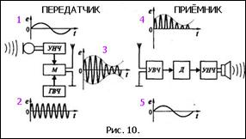
Рассмотрим рис. 10.
Микрофон передатчика под воздействием звуковых колебаний вырабатывает слабый электрический ток низкой частоты (1). С УНЧ сигнал поступает в модулятор М. ГВЧ вырабатывает незатухающие колебания ВЧ (2), которые также поступают в модулятор, где они модулируются по амплитуде колебаниями НЧ и поступают в антенну (3). Антенна излучает в окружающее пространство (в ЭФИР!) ЭМВ, амплитуда которых также модулирована по НЧ. Частота ГВЧ является несущей, она и определяет частоту (и волну) передающей станции.
Итак, радиоволна «запущена» в эфир. Теперь надо её «поймать».
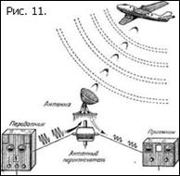
В антенне приёмника радиоволны (реально ведь передатчиков много) возбуждают переменные ЭДС индукции разных частот. Для выделения частоты нужной радиостанции применяется входной колебательный контур, который может иметь конденсатор переменной ёмкости или катушку с изменяемой индуктивностью. В любом случае изменение ёмкости или индуктивности приводит к изменению собственной частоты входного контура и, в тот момент, когда эта частота совпадает с несущей частотой радиостанции, наблюдается резонанс. Этот эффект позволяет выделить сигнал какой-то определённой радиостанции среди других. Тем не менее, сигнал остаётся осень слабым и его усиливает УВЧ приёмника. Детектор выделяет одну половинку амплитудно-модулированного сигнала (4), сглаживает пульсации, превращая его в низкочастотный сигнал (5). УНЧ усиливает НЧ-сигнал, а громкоговоритель преобразует усиленный электрический сигнал в звуковые колебания.
Так осуществляется радиосвязь с амплитудной модуляцией.
Существует радиосвязь с частотной модуляцией (ЧМ или FM), когда амплитуда несущей остаётся постоянно, за то меняется её частота.
4. Радиолокация
Раньше я упоминал о том, что А.С. Попов ещё в 1900 году обнаружил отражение ЭМВ от кораблей и указал на возможность использования этого эффекта в радиолокации. Позднее было обнаружено, что практически все вещества отражают радиоволны. Результат отражения зависит не только от рода вещества, но и от длины волны.
Суть радиолокации заключается в следующем (рис. 11). Передатчик вырабатывает высокочастотный импульс и с помощью специальной параболической антенны посылает его в направлении объекта, например, самолёта. Радиоволна, достигая объекта, отражается от него во все стороны. Часть отражённой волны, энергия которой очень мала, улавливает приёмная параболическая антенна. Зная время t между моментом излучения и моментом приёма сигнала, легко рассчитать R расстояние до объекта: 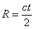 , где с – скорость распространения радиоволны.
Разумеется, это самая примитивная схема радиолокации. В настоящее время анализ принятого сигнала выполняется специализированным компьютером, который определяет не только расстояние, но и скорость, тип объекта, автоматически анализирует «свой-чужой», сравнивает с базой данных и выдает его тактико-технические характеристики и т.д. Имеются мобильные радиолокационные комплексы и мощные стационарные системы, отслеживающие одновременно сотни объектов вблизи поверхности Земли и в космосе над половиной территории РОССИИ.
Справка: я когда-то давно учился в Минском высшем зенитно-ракетном училище ПВО (тогда ещё СССР) на факультете СНР – станций наведения ракет. Поэтому о радиолокации знаю не понаслышке.
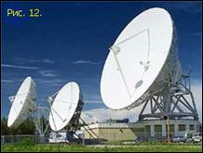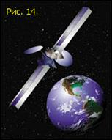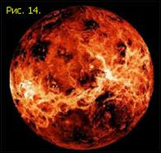
В радиоастрономия (рис. 12) радиолокационными методами определяют расстояния до небесных тел, отслеживают движение астрономических объектов.
В космонавтике (рис. 13) – следят за положением и перемещением различных космических аппаратов.
Карта поверхности Венеры, скрытой мощным облачным покровом, была составлена с помощью радиолокации (рис. 14).
5. Применение радиосвязи
В наш технический век радиосвязь так глубоко проникла в повседневную жизнь, что многие люди не только не понимают, но даже не пытаются задумываться над тем, откуда что берётся, как и почему оно работает.
Приведу несколько примеров.
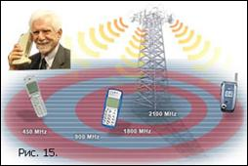
5.1. Мобильная связь (рис. 15)
Абсолютное большинство современных людей не мыслят своей жизни без мобильного телефона. Но редко кто из них догадывается о том, что мобильный телефон – это аппарат, совмещающий в себе функции приёмника и передатчика, а мобильная связь осуществляется с помощью тех же обыкновенных РАДИОВОЛН.

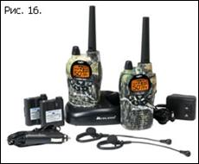
5.2. Радиотелефонная связь (рис. 16)
Там, где используют рации – различные приёмопередающие устройства (полиция, скорая помощь, МЧС и т.п.), связь также осуществляется с помощью радиоволн.

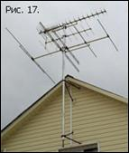
5.3. Приём телевизионных сигналов с помощью антенн, которые устанавливаются на крышах домов (рис. 17), постепенно уходит в прошлое. Тем не менее, те же самые радиоволны переносят изображение

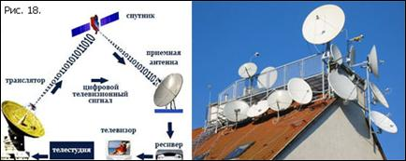
5.4. Спутниковые телевидение, телефонная связь, Интернет – всё это существует, благодаря радиоволнам, которые излучаются передатчиком, ретранслируются спутником и достигают приёмника (рис. 18).

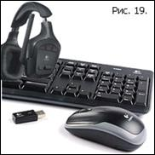
5.5. Беспроводные мышь, клавиатура и гарнитура (рис. 19) также содержат миниатюрные приёмопередатчики, работающие в радиоволновом диапазоне.

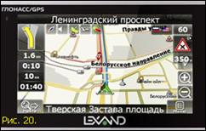
5.6. GPS, ГЛОНАСС – глобальные системы позиционирования, с помощью которых можно определить не только своё место положения (рис. 20), но и многое другое – работают также в радиоволновом диапазоне.

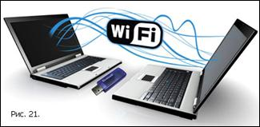
5.7. Biuetooch, Wi-Fi, беспроводные компьютерные сети – это также передатчики и приёмники радиоволн (рис. 21).

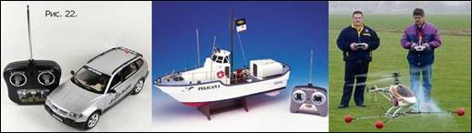
5.8. Различные радиоуправляемые модели (рис. 22) обязательно имеют блок управления (передатчик) и приёмник в самой модели.

6. Радиоволны
6.1. Что такое радиоволны
Радиоволны – это электромагнитные колебания, распространяющиеся в пространстве со скоростью света (300 000 км/сек). Напоминаю, что свет также относится к электромагнитным волнам, что и определяет их весьма схожие свойства (отражение, преломление, затухание и т.п.).
Радиоволны переносят через пространство энергию, излучаемую генератором электромагнитных колебаний. Электромагнитное излучение характеризуется частотой, длиной волны и мощностью переносимой энергии. Частота ЭМВ показывает, сколько раз в секунду изменяется в излучателе направление электрического тока и, следовательно, сколько раз в секунду изменяется в каждой точке пространства величина электрического и магнитного полей. Измеряется частота в герцах (Гц) – единицах, названных именем великого немецкого ученого Генриха Рудольфа Герца. 1 Гц – это одно колебание в секунду, 1 мегагерц (МГц) – миллион колебаний в секунду. Зная, что скорость движения электромагнитных волн равна скорости света, можно определить расстояние между точками пространства, где электрическое (или магнитное) поле находится в одинаковой фазе. Это расстояние называется длиной волны. Длина волны (в метрах) рассчитывается по формуле: 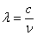, где с – скорость света в м/с, n – частота в Гц.
Из формулы видно, что, например, n=1 МГц соответствует l=300 м. С увеличением частоты длина волны уменьшается, с уменьшением – наоборот. Электромагнитные волны свободно проходят через воздух или космическое пространство (вакуум). Но если на пути волны встречается металлический провод, антенна или любое другое проводящее тело, то они отдают ему свою энергию, вызывая тем самым в этом проводнике переменный электрический ток. Не вся энергия волны поглощается проводником, часть ее отражается от поверхности. Еще одним полезным свойством электромагнитных волн (впрочем, как и всяких других волн) является их способность огибать тела на своем пути – это явление получило название дифракция. Оно возможно лишь в том случае, когда размеры тела меньше, чем длина волны, или сравнимы с ней.
Энергия, которую несут электромагнитные волны, зависит от мощности генератора (излучателя) и расстояния до него. По-научному это звучит так: поток энергии, приходящийся на единицу площади, прямо пропорционален мощности излучения и обратно пропорционален квадрату расстояния до излучателя. Это значит, что дальность связи зависит от мощности передатчика, но в гораздо большей степени от расстояния до него. Например, поток энергии электромагнитного излучения Солнца на поверхность Земли достигает 1 киловатта на квадратный метр, а поток энергии средневолновой вещательной радиостанции – всего тысячные и даже миллионные доли ватта на квадратный метр.
6.2. Распределение спектра
Радиоволны (радиочастоты), используемые в радиотехнике, занимают область, или спектр от 10 000 м (30 кГц) до 0,1 мм (3 000 ГГц). Это только часть обширного спектра ЭМВ. Международными соглашениями весь спектр радиоволн, применяемых в радиосвязи, разбит на диапазоны:
Диапазон  частот | Наименование диапазона  (сокращенное наименование) | Наименование  диапазона волн | Длина волны
3–30 кГц | Очень низкие частоты (ОНЧ) | Мириаметровые | 100–10 км
30–300 кГц | Низкие частоты (НЧ) | Километровые | 10–1 км
300–3000 кГц | Средние частоты (СЧ) | Гектометровые | 1–0,1 км
3–30 МГц | Высокие частоты (ВЧ) | Декаметровые | 100–10 м
30–300 МГц | Очень высокие частоты (ОВЧ) | Метровые | 10–1 м
300–3000 МГц | Ультра высокие частоты (УВЧ) | Дециметровые | 1–0.1 м
3–30 ГГц | Сверхвысокие частоты (СВЧ) | Сантиметровые | 10–1 см
30–300 ГГц | Крайне высокие частоты (КВЧ) | Миллиметровые | 10–1 мм
300–3000 ГГц | Гипервысокие частоты (ГВЧ) | Децимиллиметровые | 1–0,1 мм
Но эти диапазоны (рис. 23) весьма обширны и, в свою очередь, разбиты на участки, куда входят так называемые радиовещательные и телевизионные диапазоны, диапазоны для наземной и авиационной, космической и морской связи, для передачи данных и медицины, для радиолокации и радионавигации и т.д. Каждой радиослужбе выделен свой участок диапазона или фиксированные частоты.
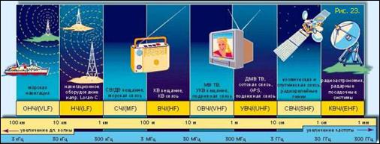
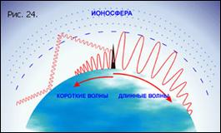
6.3. Как распространяются радиоволны
Радиоволны излучаются через антенну в пространство и распространяются в виде энергии ЭМП. И хотя природа радиоволн одинакова, их способность к распространению сильно зависит от длины волны.
Земля для радиоволн представляет проводник электричества (хотя и не очень хороший). Проходя над поверхностью земли, радиоволны постепенно ослабевают. Это связано с тем, что электромагнитные волны возбуждают в поверхности земли электротоки, на что и тратится часть энергии. Т.е. энергия поглощается землей, причем тем больше, чем короче длина волны (выше частота). Кроме того, энергия волны ослабевает еще и потому, что излучение распространяется во все стороны пространства и, следовательно, чем дальше от передатчика находится приемник, тем меньшее количество энергии приходится на единицу площади и тем меньше ее попадает в антенну.
Передачи длинноволновых (ДВ) вещательных станций можно принимать на расстоянии до нескольких тысяч километров, причем уровень сигнала уменьшается плавно, без скачков. Средневолновые (СВ) станции слышны в пределах тысячи километров. Что же касается коротких волн (КВ), то их энергия резко убывает по мере удаления от передатчика. Этим объясняется тот факт, что на заре развития радио для связи в основном применялись волны от 1 до 30 км. Волны короче 100 метров вообще считались непригодными для дальней связи. На рис. 24 показано прохождение коротких и длинных радиоволн в атмосфере Земли.
Однако дальнейшие исследования коротких и ультракоротких волн (УКВ) показали, что они быстро затухают, когда идут у поверхности Земли. При направлении излучения вверх, короткие волны возвращаются обратно.
Еще в 1902 английский математик Оливер Хевисайд и американский инженер-электрик Артур Эдвин Кеннелли практически одновременно предсказали, что над Землей существует ионизированный слой воздуха – естественное зеркало, отражающее электромагнитные волны. Этот слой был назван ионосферой. Ионосфера Земли должна была позволить увеличить дальность распространения радиоволн на расстояния, превышающие прямую видимость. Экспериментально это предположение было доказано в 1923 году. Радиочастотные импульсы передавались вертикально вверх, и принимались вернувшиеся сигналы. Измерения времени между посылкой и приемом импульсов позволили определить высоту и количество слоев отражения.
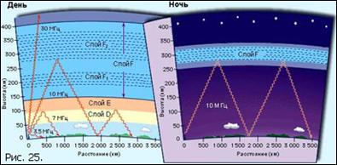
Отразившись от ионосферы, короткие волны возвращаются к Земле, оставив под собой сотни километров «мертвой зоны». Пропутешествовав к ионосфере и обратно, волна не «успокаивается», а отражается от поверхности Земли и вновь устремляется к ионосфере, где опять отражается и т. д. Так, многократно отражаясь, радиоволна может несколько раз обогнуть земной шар.
Установлено, что высота отражения зависит в первую очередь от длины волны. Чем короче волна, тем на большей высоте происходит ее отражение и, следовательно, больше «мертвая зона». Эта зависимость верна лишь для коротковолновой части спектра (примерно до 25–30 МГц). Для более коротких волн ионосфера прозрачна. Волны пронизывают ее насквозь и уходят в космическое пространство.
Из рис. 25 видно, что отражение зависит не только от частоты, но и от времени суток. Это связано с тем, что ионосфера ионизируется солнечным излучением и с наступлением темноты постепенно теряет свою отражательную способность. Степень ионизации также зависит от солнечной активности, которая меняется в течение года и из года в год по семилетнему циклу.
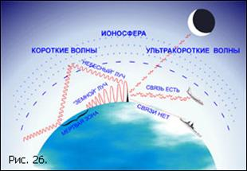
Радиоволны УКВ диапазона по свойствам в большей степени напоминают световые лучи. Они практически не отражаются от ионосферы, очень незначительно огибают земную поверхность и распространяются в пределах прямой видимости. Поэтому дальность действия ультракоротких волн невелика. Но в этом есть определенное преимущество для радиосвязи. Поскольку в диапазоне УКВ
волны распространяются в пределах прямой видимости, то можно располагать радиостанции на расстоянии 150–200 км друг от друга без взаимного влияния. А это позволяет многократно использовать одну и ту же частоту соседним станциям.
Свойства радиоволн диапазонов ДЦВ и 800 МГц еще более близки к световым лучам и потому обладают еще одним интересным и важным свойством. Вспомним, как устроен фонарик. Свет от лампочки, расположенной в фокусе рефлектора, собирается в узкий пучок лучей, который можно послать в любом направлении. Примерно то же самое можно проделать и с высокочастотными радиоволнами. Можно их собирать зеркалами-антеннами и посылать узкими пучками. Для низкочастотных волн такую антенну построить невозможно, так как слишком велики были бы ее размеры (диаметр зеркала должен быть намного больше, чем длина волны). Возможность направленного излучения волн позволяет повысить эффективность системы связи.
Связано это с тем, что узкий луч обеспечивает меньшее рассеивание энергии в побочных направлениях, что позволяет применять менее мощные передатчики для достижения заданной дальности связи. Направленное излучение создает меньше помех другим системам связи, находящихся не в створе луча.
При приеме радиоволн также могут использоваться достоинства направленного излучения. Например, многие знакомы с параболическими спутниковыми антеннами, фокусирующими излучение спутникового передатчика в точку, где установлен приемный датчик. Применение направленных приемных антенн в радиоастрономии позволило сделать множество фундаментальных научных открытий.
Необходимо отметить, что с уменьшением длины волны возрастает их затухание и поглощение в атмосфере. В частности, на распространение волн короче 1 см начинают влиять такие явления как туман, дождь, облака, которые могут стать серьезной помехой, сильно ограничивающей дальность связи.
Таким образом, мы выяснили, что волны радиодиапазона обладают различными свойствами распространения, и каждый участок этого диапазона применяется там, где лучше всего могут быть использованы его преимущества.
На рис. 26 показано распространение КВ и УКВ.

ССЫЛКИ:
Максвелл Джеймс Клерк(1831-1879), английский физик, создатель классической электродинамики, один из основоположников статистической физики.
Я не буду здесь приводить физические формулы и законы.
Генрих Рудольф Герц (1857-1894)— немецкий физик. Окончил Берлинский университет. Основное достижение — экспериментальное подтверждение электромагнитной теории Джеймса Максвелла. Герц доказал существование электромагнитных волн. Он подробно исследовал отражение, интерференцию, дифракцию и поляризацию электромагнитных волн, доказал, что скорость их распространения совпадает со скоростью распространения света, и что свет представляет собой не что иное, как разновидность электромагнитных волн. Он построил электродинамику движущихся тел, исходя из гипотезы о том, что эфир увлекается движущимися телами. Однако его теория электродинамики не подтвердилась опытами и позднее уступила место электронной теории Хендрика Лоренца. Результаты, полученные Герцем, легли в основу развития радио.
См. мою статью «Простейший радиоприёмник».
В данном контексте – устройство, регистрирующее ЭМВ.
Подробнее об А.С. Попове – изобретателе радио – см. мои статьи «Полупроводниковый диод» и «Простейший радиоприёмник».
О приёмнике Попова см. там же.
ВЧ – высокая частота.
КВАНТ энергии следует понимать именно как ПОРЦИЮ энергии и никак иначе.
См. мою статью «Электронные лампы».
См. мою статью «Транзистор».
НЧ – низкая частота (подразумевается звуковая частота).
ДВС – двигатель внутреннего сгорания.
УНЧ – усилитель низкой частоты.
ГВЧ – генератор высокой частоты.
[16] ЭДС – электродвижущая сила.
УВЧ – усилитель высокой частоты.
Она равна скорости света с=300 000 км/с.

